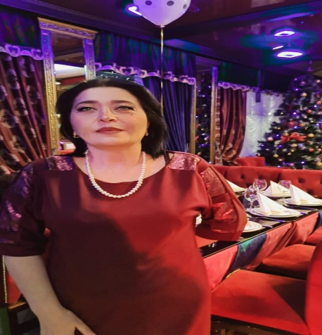 | Заявка  участника конкурса  «Лучший учитель родного языка -2021»  Далгатова Айна Абдулгамидовна.

1. Общие сведения
Населенный пункт | Буйнакский район
Дата рождения (день, месяц, год) | 05.08.1975г
Место рождения | С Халимбекаул
Адреса в Интернете (сайт, блог и т. д.), где можно познакомиться с участником и публикуемыми им материалами | Halimbekaulskaya_nosh .YouTube(Айна Абдулгамидовна»Репортаж на кумыкском языке и т.д)
2. Работа
Место работы (наименование образовательного учреждения в соответствии с уставом) | МКОУ»Халимбекаульская общеобразовательная начальная школа имени Мусаева А.М»
Занимаемая должность | Учитель родного языка и литературы.
Преподаваемые предметы | Родной язык и литература.
Классное руководство в настоящее время, в каком классе | Кл.рук 1 «а» класса
Общий трудовой и педагогический стаж (полных лет на момент заполнения анкеты) | 26лет
Квалификационная категория | 1
Почётные звания и награды (наименования и даты получения) | -
Послужной список (места и сроки работы за последние 10 лет) | МКОУ»Халимбекаульская общеобразовательная начальная школа имени Мусаева А.М»
Преподавательская деятельность по совместительству (место работы и занимаемая должность)
Название и год окончания учреждения профессионального образования | БВПК 1994г
Специальность, квалификация по диплому | Учитель одных языков
Дополнительное профессиональное образование за последние три года (наименования образовательных программ, модулей, стажировок и т. п., места и сроки их получения) | НАНО ДПО ОЦ ЗНАНИЕ 2020г  Совершенствование деятельности учителя технологии в соответствии с требованиями ФГОС  Ростовский институт повышение квалификации дополнительного профессионального образования  «Обеспечение эффективности и доступности системы обучения русскому языку в поликультурной образовательной среде НОО 2019.
Знание иностранных языков (укажите уровень владения) | Анг.яз со словарем
Ученая степень
Основные публикации (в т. ч. брошюры, книги)
3. Общественная деятельность
Участие в общественных организациях (наименование, направление деятельности и дата вступления)
Участие в деятельности управляющего (школьного) совета | Руководитель ШМО
Участие в разработке и реализации муниципальных, региональных, федеральных, международных программ и проектов (с указанием статуса участия)
4. Контакты
Личная электронная почта  ( номер моб.телефона) | aina19750508@mail.ru  89285346048
Адрес школьного сайта в Интернете | xaylnsh@mail.ru
5.Материалы для размещения на сайте школы
Ваше портфолио
Тема открытого урока по предмету  ( указать класс) | Урок родной литературы в 4 классе.  Внеклассное чтение  «Навруз байрам»
Самоанализ проведённого урока

Правильность сведений, представленных в заявке,
подтверждаю: ___________________ (_______________________________)
(подпись) (фамилия, имя, отчество участника)

«_»_______________.

